1. 开机后选择“信源”

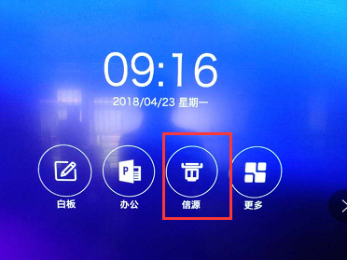

1. 选如下图标：

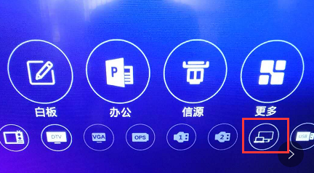

1. 出现的画面是酱紫的

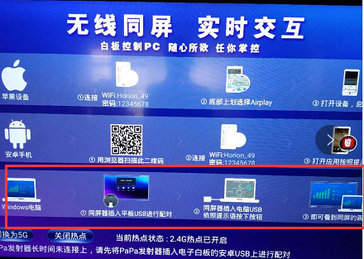

1. 按提示将同屏器插入平板USB配对（由于之前已经使用，此步骤可省略）

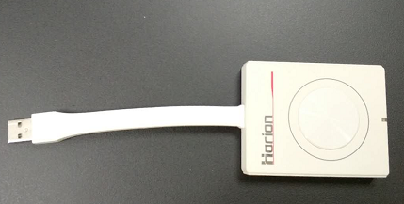同屏器

1. 配对成功后，将同屏器插入笔记本USB中，会自动安装驱动程序，安装完成后，电脑中会出现E盘，如图所示

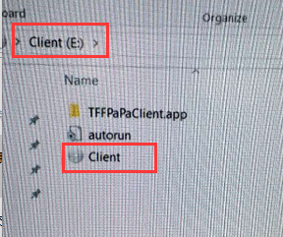

1. 运行Client，而后会出现以下对话框：

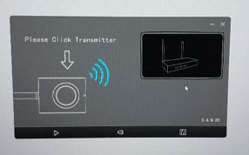

1. 按下同屏器的对应位置，同屏就OK了